Прошу ознакомится с временной инструкцией (Постоянное решение на стороне Nexign в доработке) по переводу номера (-ов) с GSM в SIP и с SIP в GSM.

Во избежание платного начисления и далее корректировки за номер, который ранее был у клиента (очень важно, чтобы клиент все действия по переводу номеров и отправку документов проводил через КАЕ, а не самовольно в АО во избежание недоразумении):

- После обработки запроса Delivery (перевода номера клиента с SIP в GSM) нужно создать запрос в SAO тикетинг на группу L2-Doc&LogST с темой: Подключение нового Абонента / номера - Резерв нового номера. Пример комментария: Номер 7 701 ххх хх хх перевели из PBX в GSM. Маску номера прошу не присваивать так как GSM номер ранее принадлежал ТОО …… Сим карту прошу выделить для города ХХХХХХ .

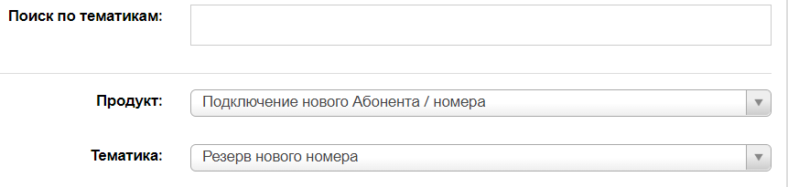

- После обработки запрос группы L2-Doc&LogST нужно создать запрос в SAO тикетинг на группу L2-SST с темой: Подключение нового Абонента / номера - Заведение нового номера с вложенными скан. документами (обычно это рег.форма и заявление на ТП).
Вложения должны быть с верифицированной почты клиента согласно УД.

